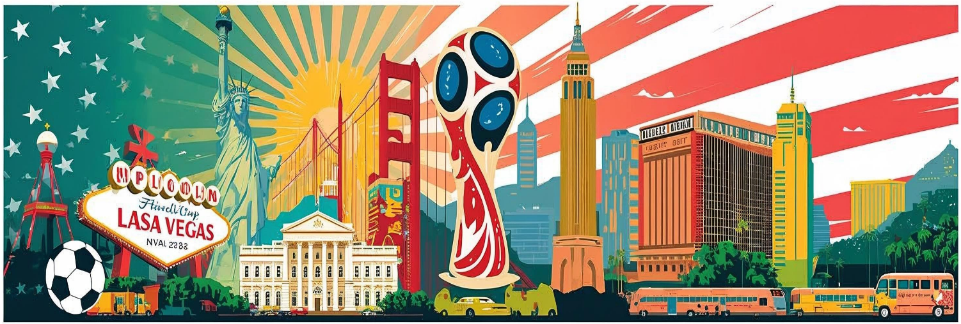
TẬN HƯỞNG MÙA WORLD CUP 2026
.NEW YORK – PHILADELPHIA – WASHINGTON DC.
.LAS VEGAS – LOS ANGELES – SAN DIEGO.
THỜI GIAN: 11 NGÀY 10 ĐÊM
HÀNG KHÔNG: CHINA AIRLINES / EVA AIRLINES
KHỞI HÀNH: 12/6/2026
Giá Tour Trọn gói : 159.900.000 VND

***
Kính gửi Quý khách,
Chúng tôi hân hạnh giới thiệu hành trình Đông Tây Mỹ 11 ngày 10 đêm – Tận hưởng mùa World Cup 2026, dành cho những tín đồ yêu du lịch và trải nghiệm thể thao đỉnh cao.
Hành trình bắt đầu tại New York, khám phá Tượng Nữ Thần Tự Do, Quảng trường Thời Đại, Phố Wall, hòa mình vào sắc màu lễ hội cuối năm. Tiếp tục đến Philadelphia và Washington DC, nơi lịch sử Mỹ vẫn sống động qua Nhà Trắng, Quốc hội, Lầu Năm Góc cùng các bảo tàng nổi tiếng.
Bờ Tây mở ra với Las Vegas rực rỡ ánh đèn, trước khi bước vào Los Angeles – SoFi Stadium, điểm nhấn của tour, nơi Quý Khách sẽ trải nghiệm không khí cuồng nhiệt của World Cup 2026, hòa mình cùng những trận đấu đỉnh cao. Hành trình kết thúc tại San Diego, thành phố biển xinh đẹp, thư giãn và tận hưởng nhịp sống phóng khoáng California.
Chương trình được thiết kế tinh gọn – nhiều trải nghiệm – tập trung World Cup, mang đến cho Quý Khách mùa giải và kỳ nghỉ Mỹ đầy cảm xúc, sôi động và khó quên.
Chúng tôi trân trọng mời Quý Khách đồng hành cùng tour đặc biệt này!
ĐẶC ĐIỂM NỔI BẬT CỦA CHƯƠNG TRÌNH TOUR:
- Hàng không Evar Air (BR), China Airlines (CI) tiêu chuẩn 5*
- Xe đưa đón hiện đại
- Hướng dẫn viên chuyên nghiệp suốt tuyến
- Các bữa ăn sắp xếp đa dạng từ cơm Việt Nam, thịt bò Mỹ, Buffet Quốc tế, Korean BBQ,…..
- Đặc biệt một bữa tôm hùm Mỹ dành tặng Quý khách
- Trải nghiệm xem trực tiếp trận đấu World Cup tại Los Angeles
- Tiêu chuẩn dịch vụ khách sạn 3-4*- AirBnb( 2người /phòng).
- Tư vấn và hỗ trợ thủ tục visa Mỹ chuyên nghiệp, tỷ lệ đạt visa cao
- Lịch trình tối ưu những điểm đến hấp dẫn:
-Thành phố New York hiện đại và năng động có: Tượng nữ thần Tự do, Quảng trường thời đại, Phố Wall, Di tích Trung tâm thương mại Tháp đôi thế giới….
-Thành phố cố đô Philadelphia lịch sử và cổ kính.
-Thủ đô Washington D.C với Nhà trắng, Quốc hội, Lầu năm góc, các bảo tàng nổi tiếng. Ngắm hoa Anh đào đẹp rực rỡ. Ghé thăm Washington DC trong thời gian này và bạn sẽ thấy thủ đô của nước Mỹ được tô lên một màu hồng tuyệt đẹp và lãng mạn, và đặc biệt là lễ hội Hoa anh đào Hoa Kỳ, diễn ra vào cuối tháng 3 đến đầu tháng 4 hàng năm.
-Thành phố không ngủ Las Vegas, Thủy điện Hoover Dam
-Thành phố biển San Diego, Kinh đô điện ảnh thế giới Hollywood tại Los Angeles

LỊCH TRÌNH TOUR:
Ngày | Điểm đến | Khách sạn dự kiến
1 | Hà Nội/HCM - Taipei - New York | Nghỉ đêm trên máy bay
2 | New York – City Tour – Tượng nữ thần Tự Do | Nghỉ đêm tại khách sạn
3 | New York – Philadelphia – Washington DC | Nghỉ đêm tại khách sạn
4 | Washington DC – Las Vegas | Nghỉ đêm tại khách sạn
5 | Las Vegas – Hoover Dam – Red Rock Canyon | Nghỉ đêm tại khách sạn
6 | Las Vegas – Los Angeles | Nghỉ đêm tại khách sạn
7 | Sân Vận Động Los Angeles – World Cup | Nghỉ đêm tại khách sạn
8 | Los Angeles – San Diego – Los Angeles | Nghỉ đêm tại khách sạn
9 | Los Angeles – Universal Hollywood - Taipei | Nghỉ đêm trên máy bay
10 | Trên Máy Bay | Nghỉ đêm trên máy bay
11 | Taipei – Hà Nội/HCM

NGÀY 01 | HÀ NỘI/ HCM – ĐÀI BẮC – NEW YORK  (ĂN NGHỈ TRÊN MÁY BAY)

07h30: Xe đưa đoàn ra Sân bay quốc tế Nội Bài/Tân Sơn Nhất đáp chuyến bay Đài Bắc buổi trưa
15h10: Hạ cánh xuống sân bay Đài Bắc, đoàn làm thủ tục nối chuyến và chuẩn bị đáp chuyến bay đi New York
20h20: Hạ cánh xuống sân bay John F.Kennedy (New York), xe ô tô đưa đoàn về khách sạn nghỉ ngơi.
Nghỉ đêm tại New York.
Ghi chú: Do chênh lệch múi giờ nên ngày khởi hành ở Việt Nam bay đến New York vẫn là ngày đầu tiên (Ví dụ: Ngày khởi hành là ngày 1/1 tại Việt Nam thì ngày hạ cánh đến New York vẫn là ngày 1/1 tính theo giờ địa phương).
NGÀY 02 | NEW YORK – CITY TOUR – TƯỢNG NỮ THẦN TỰ DO  (ĂN NGHỈ TẠI KHÁCH SẠN)

07h30: Đoàn ăn sáng tại khách sạn.
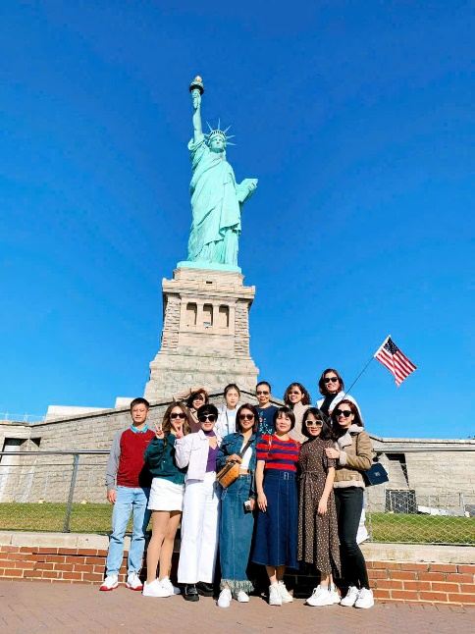
08h30: Xe đưa đoàn khởi hành đi tham quan thành phố New York - Một trong những trung tâm tài chính kinh tế lớn nhất thế giới.
- Tượng Nữ Thần Tự Do – món quà của người dân Pháp tặng Hoa Kỳ để tưởng nhớ sự hợp tác giữa hai quốc gia trong cuộc cách mạng Mỹ. Thiết kế của t ượng do Frederic Auguste Bartholdi đảm nhận, và công trình được hoàn thành vào năm 1886. Trong suốt lịch sử của mình tượng Nữ thần Tự do đã trở thành một biểu tượng tự do quan trọng của nước Mỹ.(đã bao gồm vé du thuyền)
- Phố Wall – Nơi tọa lạc của sàn giao dịch chứng khoán New York và các trung tâm tài chính ngân hàng. Đây cũng được xem là trung tâm tài chính của thế giới.
- Charging Bull – bức tượng chú bò bằng đồng biểu tượng của Phố Wall
- Đài tưởng niệm 911 – được xây dựng lại trên nền Trung tâm Thương mại Thế giới hay còn được gọi là Ground Zero nhằm tưởng niệm các nạn nhân của sự kiện 11 tháng 9.
12h00: Đoàn ăn trưa tại nhà hàng địa phương.
Sau bữa trưa, đoàn tiếp tục chương trình tham quan thành phố New York với các địa danh:
- United Nation – Trụ sở Liên Hiệp Quốc, nơi làm việc của Hội đồng bảo an và những hội đồng khác của tổ chức Liên Hiệp Quốc.
- Rockerfeller Center - khu phức hợp lớn bao gồm 19 tòa nhà thương mại có diện tích gần 9ha ở khu Midtown Manhattan của Thành phố New York, nơi tập trung các trung tâm tài chính và những tập đoàn lớn nhất thế giới.
- Đại lộ số 5th Avenue - Trung tâm thời trang của nước Mỹ, nơi tập trung các thương hiệu thời trang lớn của thế giới.
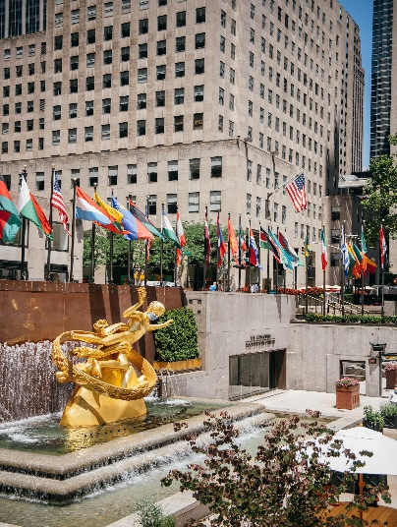
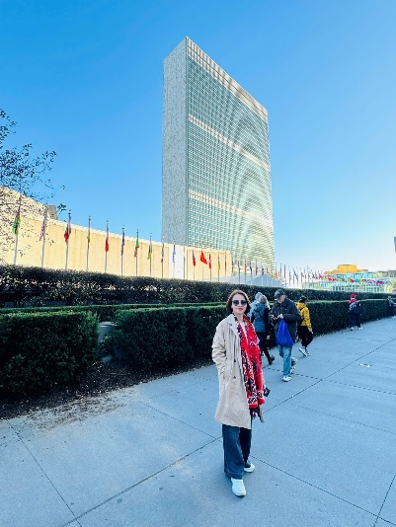
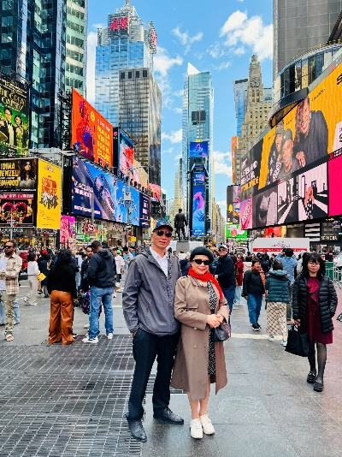
- Quảng trường thời đại – Quảng trường trung tâm thành phố New York rực rỡ với những ánh đèn màu và bảng quảng cáo. Đây là nơi diễn ra các sự kiện lớn của New York.
(Đoàn chụp hình bên ngoài các khu vực tham quan, không vào bên trong)
18h00: Dùng bữa tối tại nhà hàng địa phương. Xe và HDV đưa đoàn về khách sạn.
Nghỉ đêm tại New York.
NGÀY 03 | NEW YORK – PHILADELPHIA – WASHINGTON DC  (ĂN NGHỈ TẠI KHÁCH SẠN)

07h00: Đoàn dùng điểm tâm sáng tại khách sạn. Quý khách làm thủ tục trả phòng.
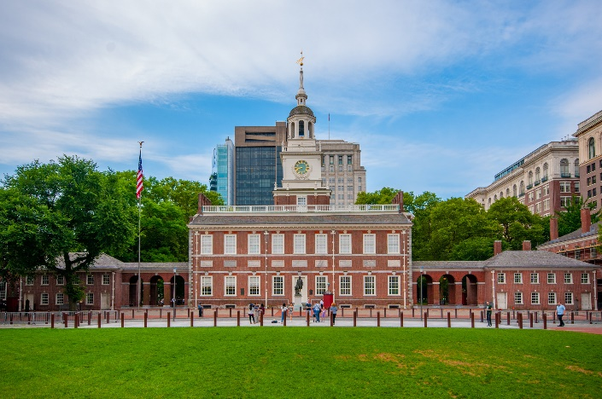
08h00: Xe đưa đoàn khởi hành đi Washington DC – Thủ đô của Hoa Kỳ được thành lập vào năm 1790. Trên đường đi đoàn ghé tham quan thành phố Philadelphia- Thủ đô 10 năm độc lập đầu tiên của nước Mỹ
- Dinh độc lập Independence Hall – nơi Tuyên Ngôn Độc Lập và Hiến Pháp Hoa Kỳ được thảo luận và phê chuẩn.
- Tháp chuông tự do - biểu tượng đại diện cho nền Độc lập Hoa Kỳ
12h00: Đoàn dùng bữa trưa tại nhà hàng.
- Sau bữa trưa, đoàn tiếp tục khởi hành về Washington DC. Trên đường đi đoàn có cơ hội dừng chân mua sắm tại Christiana Mall tại Newark – thuộc tiểu bang Delaware – đây là 1 trong 4 tiểu bang miễn thuế của Hoa Kỳ. Quý khách có thể mua sắm các sản phẩm đắt tiền, có giá trị cao như nước hoa, iPhone, iPad ... mà không phải trả thêm thuế (nếu thời gian cho phép)
18h30: Đoàn dùng bữa tối tại nhà hàng địa phương. Sau bữa tối, xe đưa đoàn về khách sạn.
Nghỉ đêm tại Washington DC.
NGÀY 04 | WASHINGTON DC – LAS VEGAS  (ĂN NGHỈ TẠI KHÁCH SẠN)

07h00: Đoàn dùng điểm tâm sáng tại khách sạn, sau đó quý khách làm thủ tục trả phòng.
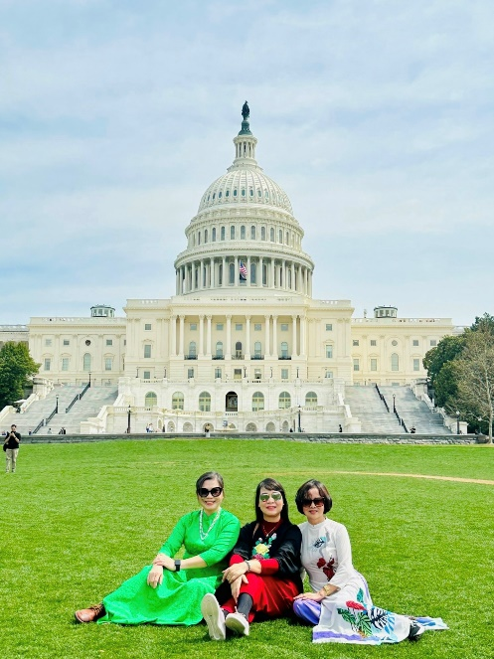
08h00: Xe ô tô đưa đoàn khởi hành đi tham quan thủ đô Washington DC:
- Nhà Trắng – là biệt thự sơn màu trắng xây bằng sa thạch theo phong cách tân cổ điển, là nơi ở và làm việc chính thức của các đời Tổng thống Hoa Kỳ.
- Điện Capitol - Tòa Quốc hội Hoa Kỳ là trụ sở của Quốc hội, cơ quan lập pháp của chính phủ liên bang Hoa Kỳ.
- Nhà tưởng niệm Lincoln - di tích quốc gia của Mỹ được xây dựng để tôn vinh Tổng thống thứ 16 của Hoa Kỳ, Abraham Lincol, tổng thống tài năng nhất nước Mỹ, người đã có công xóa bỏ chế độ nô lệ và thống nhất 36 bang của Hoa Kỳ.
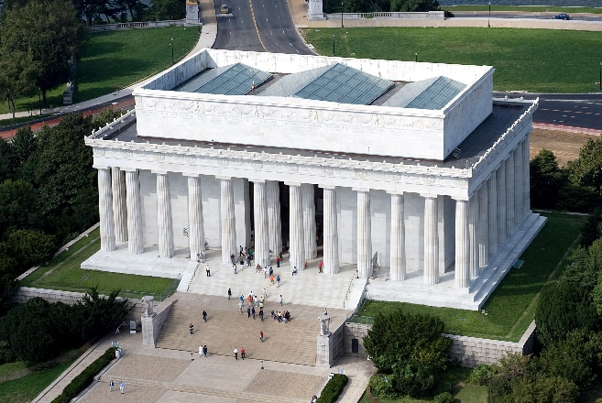
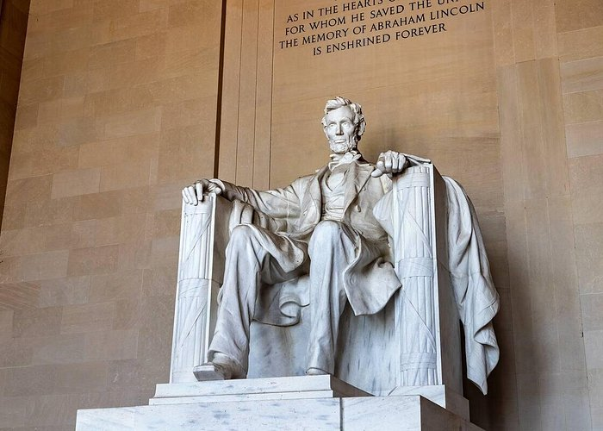
- Black wall – Bức tường đen – tưởng niệm cựu binh trong chiến tranh Việt Nam. Vườn tưởng niệm chiến sĩ tử trận của Hoa Kỳ trong 2 cuộc chiến tranh tại Việt Nam và Nam Bắc Triều Tiên.
- Đài tưởng niệm Washington (chụp ảnh từ bên ngoài) - Tổng thống đầu tiên của Hoa Kỳ, người đọc bản Tuyên ngôn khai sinh nước Mỹ.
(Đoàn tham quan chụp ảnh bên ngoài các địa điểm)
12h30: Đoàn ăn trưa tại nhà hàng địa phương.
Sau bữa trưa, xe đưa đoàn ra sân bay đáp chuyến bay đi Las Vegas
Tối: Đoàn hạ cánh xuống sân bay Las Vegas, xe đưa đoàn đi ăn tối tại nhà hàng và đưa về khách sạn nghỉ ngơi.
Nghỉ đêm tại Las Vegas.
NGÀY 05 | LAS VEGAS – HOOVER DAM – RED ROCK CANYON  (ĂN NGHỈ TẠI KHÁCH SẠN)

07h00: Đoàn dùng điểm tâm sáng tại nhà hàng.
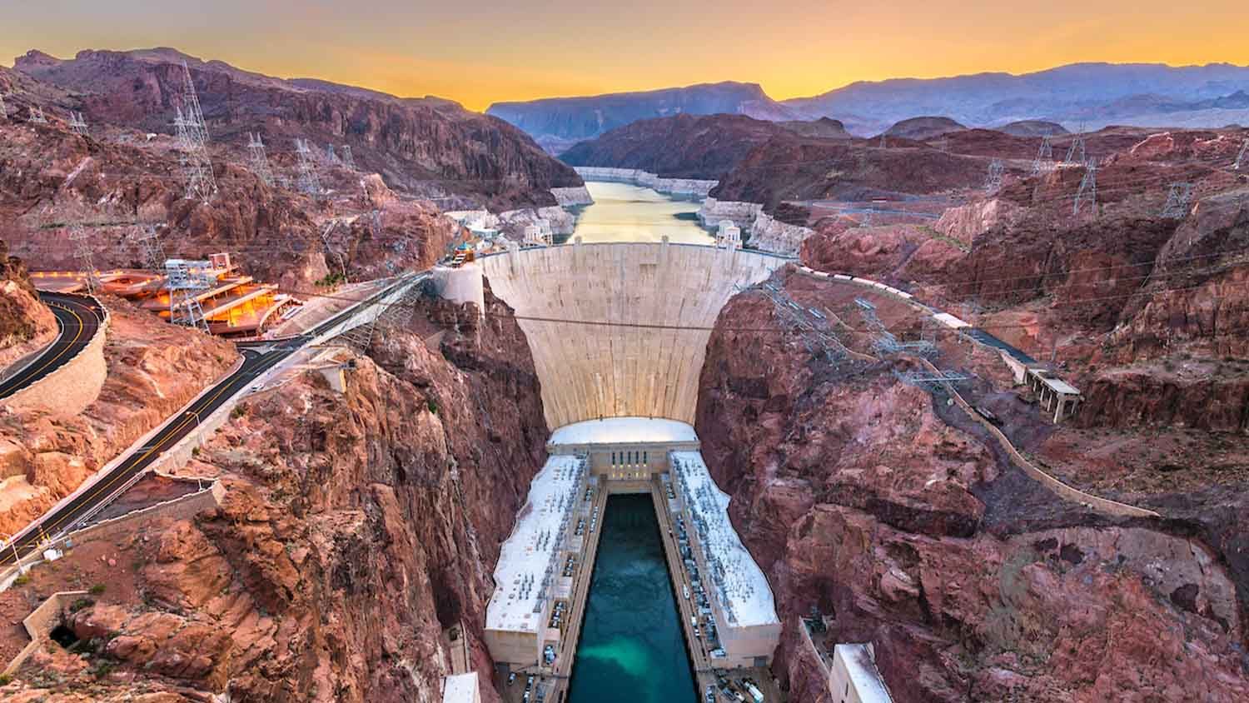
Sau bữa sáng, đoàn khởi hành đi tham quan:
- Đập thủy điện Hoover – đập nước lớn nhất nước Mỹ và hồ nhân tạo lớn nhất thế giới Lake Mead. Đây là đập thủy điện cung cấp điện cho cả bang Nevada và dẫn nước tưới tiêu cho 7 bang miền Tây Hoa Kỳ.
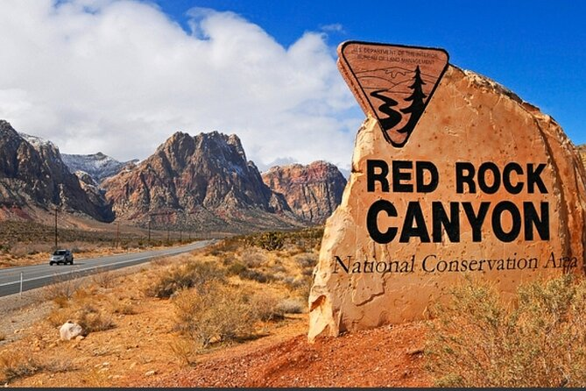
- Red Rock Canyon - khu bảo tồn thiên nhiên rộng lớn nằm trong sa mạc Mojave của bang Nevada, nổi bật với những vách đá đỏ rực rỡ và những hẻm núi hùng vĩ. Khu vực này đã được công nhận là khu bảo tồn thiên nhiên từ năm 1990 và là điểm đến lý tưởng cho những ai yêu thích tham quan thiên nhiên. Với diện tích hơn 195.000 mẫu Anh, Red Rock Canyon không chỉ có giá trị về mặt cảnh quan mà còn mang đậm dấu ấn văn hóa và lịch sử của các nền văn minh bản địa.
12h00: Đoàn ăn trưa tại nhà hàng.
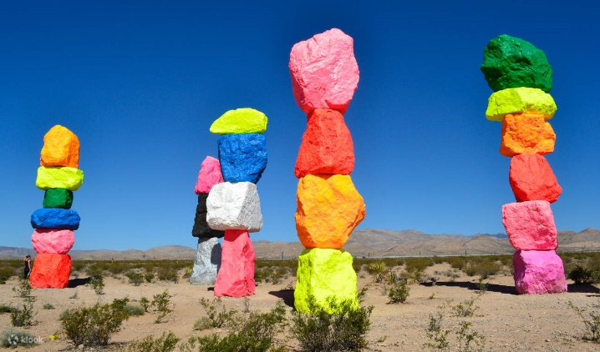
Sau bữa trưa, đoàn tham quan:
- Seven Magic Mountain hay còn được biết đến với tên gọi công viên đá 7 màu là một tác phẩm nghệ thuật sắp đặt vô cùng độc đáo tọa lạc ngay bên cạnh xa lộ Interstate, thuộc khu vực phía Nam của Las Vegas. Điểm nhấn chính của công viên nằm ở 7 cột đá khổng lồ xếp chồng lên nhau một cách cực kỳ ngoạn mục.
19h00: Dùng ăn tối tại nhà hàng. Đoàn về khách sạn nghỉ ngơi tại Las Vegas
Buổi tối, Quý khách có thể tự do tham quan Las Vegas về đêm - Thủ đô giải trí của thế giới, nổi tiếng với các khu nghỉ dưỡng sòng bạc và các loại hình giải trí liên quan.
NGÀY 06 | LAS VEGAS – LOS ANGELES  (ĂN NGHỈ TẠI KHÁCH SẠN)

07h00: Làm thủ tục trả phòng khách sạn. Đoàn dùng điểm tâm sáng món bún phở tại nhà hàng.
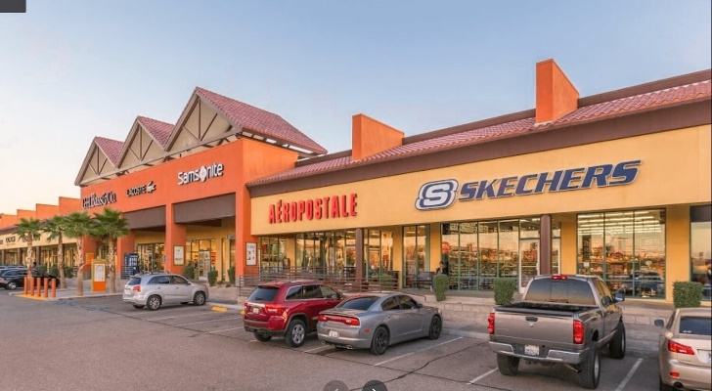
08h00: Đoàn khởi hành về lại Los Angeles, trên đường đoàn dừng chân mua sắm Outlet Barstow - khu Outlets rộng khoảng 6.2 ha với vô vàn các thương hiệu từ sang trọng tới bình dân.
12h00: Quý khách ăn trưa tại nhà hàng
13h30: Tiếp tục hành trình đến Los Angeles. Đoàn tham quan khu vực Little Saigon nơi có cộng đồng người Việt sinh sống đông đúc.
- Đoàn tự do mua sắm và tham quan Thương Xá Phước Lộc Thọ.
18h30: Dùng ăn tối tại nhà hàng. Đoàn về khách sạn nghỉ ngơi
Nghỉ đêm tại Los Angles
NGÀY 07 | SÂN VẬN ĐỘNG LOS ANGELES – WORLD CUP  (ĂN NGHỈ TẠI KHÁCH SẠN)

Buổi sáng: Đoàn dùng bữa sáng tại khách sạn.
Sau bữa sáng, xe đón đoàn khởi hành từ khách sạn đến Sân vận động SoFi (SoFi Stadium) – Los Angeles – một trong những công trình thể thao hiện đại và quy mô nhất nước Mỹ.

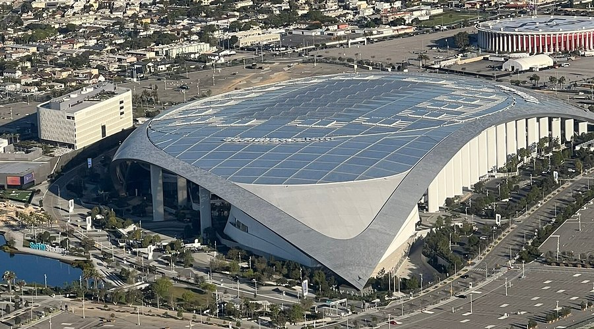
Quý khách có mặt tại Sân vận động SoFi:
Trước giờ thi đấu:
- Đến nơi, du khách tự do tham quan, chụp hình check-in quanh khu phức hợp sân vận động.
- Tận hưởng bầu không khí lễ hội trước trận: âm nhạc, sắc màu cổ động, không khí sôi động của mùa World Cup.
- Tự do khám phá các khu trải nghiệm dành cho fan, mua quà lưu niệm, thưởng thức ẩm thực đường phố Mỹ ngay tại khu vực sân.
- Tự túc làm thủ tục vào sân, kiểm tra an ninh và di chuyển đến khu vực ghế ngồi theo hướng dẫn ban tổ chức.
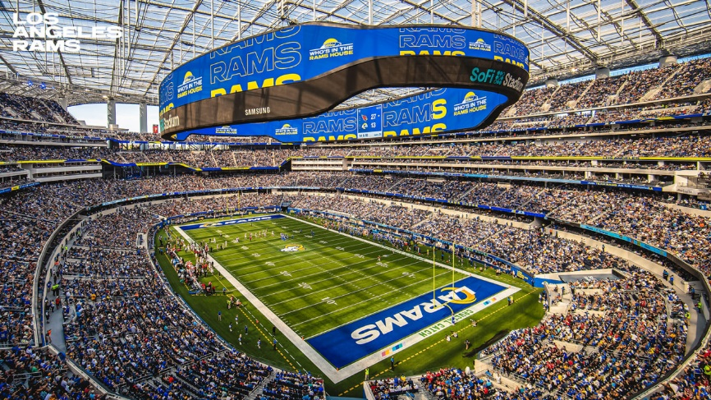
Thời điểm trận đấu bắt đầu
- Du khách trực tiếp xem trận đấu World Cup, sống trọn bầu không khí cuồng nhiệt cùng hàng chục nghìn người hâm mộ.
- Tận hưởng những khoảnh khắc bùng nổ, những pha bóng mãn nhãn và tinh thần thể thao đỉnh cao.

Sau khi trận đấu kết thúc:
Đoàn tập trung theo điểm hẹn. Xe đưa đoàn trở về khách sạn nghỉ ngơi.
Buổi tối du khách tự do khám phá Los Angeles hoặc thư giãn sau một ngày đầy cảm xúc.

NGÀY 08 | LOS ANGELES – SAN DIEGO – LOS ANGELES  (ĂN NGHỈ TẠI KHÁCH SẠN)

07h00: Đoàn dùng điểm tâm sáng tại khách sạn
08h00: Xe đưa đoàn khởi hành đi San Diego – thành phố đông người Việt sinh sống xếp thứ 4 của tiểu bang Cali và là thành phố biển đẹp nhất nhì nước Mỹ. - bảo tàng tàu sân bay hải quân lịch tọa lạc tại Navy Pier. Bảo tàng bao gồm tàu ​​sân bay Midway.
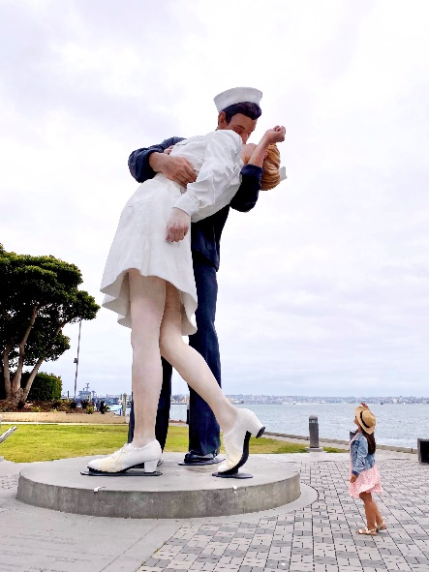
- USS Midway- bảo tàng tàu sân bay hải quân lịch tọa lạc tại Navy Pier. Bảo tàng bao gồm tàu ​​sân bay Midwa là hàng không mẫu hạm có hải trình phục vụ 47 năm, là mẫu hạm phục vụ lâu nhất của quân đội Mỹ trong thế kỷ 20, từ cuối chiến tranh TG II (WWII) cho đến cuộc chiến giải phóng Kuwait 1991, trước khi " về hưu" vào năm 1992 (Đoàn tham quan chụp ảnh bên ngoài)
- Bức tượng chàng lính Hải quân và cô y tá nổi tiếng - được lấy nguyên mẫu từ bức ảnh “The kiss” vô cùng nổi tiếng của phóng viên ảnh Alfred Eisenstaedt lần đầu xuất hiện trên tạp chí Life. đã ghi lại được khoảnh khắc hân hoan ở Mỹ trong ngày Ngày chiến thắng phát xít Nhật và đánh dấu Thế chiến II kết thúc.
12h00: Dùng bữa trưa tại nhà hàng.
Sau bữa trưa, quý khách đi mua sắm và dạo bộ trong khu phố cổ 400 năm tuổi Balboa La Jolla với khu biệt thự mang đậm kiến trúc Tây Ban Nha.
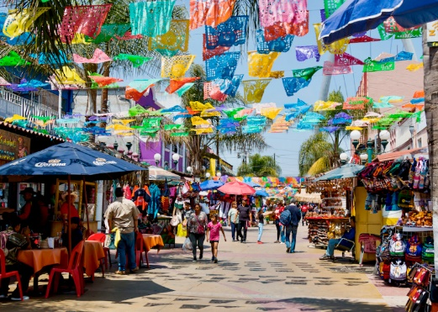
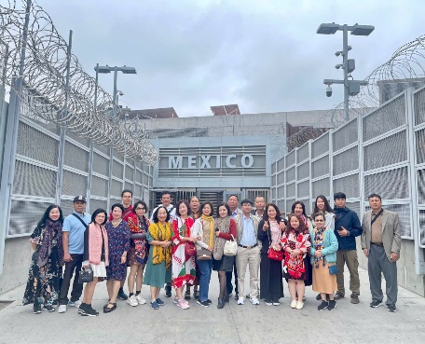
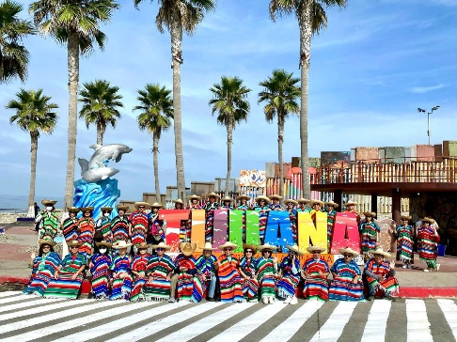
Tuỳ chọn: Quý khách có thể đăng ký chương trình khám phá thành phố biên giới Tijuana của Mexico. Chi phí từ 150USD/khách nếu đi ban ngày từ San Diego, hoặc 190USD/khách nếu đi vào buổi tối. Vui lòng đăng ký trước để được sắp xếp chu đáo.
17h00: Đoàn khởi hành về Los Angeles. Quý khách tự do mua sắm.
18h30: Quý khách ăn tối tại nhà hàng địa phương.
20h00: Xe đưa đoàn về khách sạn nghỉ ngơi.
Nghỉ đêm tại Los Angeles.

NGÀY 09 | LOS ANGELES – UNIVERSAL HOLLYWOOD - TAIPEI  (NGHỈ ĐÊM TRÊN MÁY BAY)

07h00: Đoàn dùng điểm tâm sáng tại khách sạn, sau đó làm thủ tục trả phòng.
08h30: Quý khách tham quan thành phố cảng Santa Monica:
- Cảng du thuyền Santa Monica - Bến tàu bao gồm nhiều khu vực khác nhau, đầu tiên là đoạn đường nối với các phần dành cho phương tiện, xe đạp hoặc người đi bộ, dẫn đến giao lộ của đại lộ Colorado với đại lộ Ocean, được đánh dấu bằng vòm màu trắng và xanh lam của cảng du thuyền Santa Monica, trước tòa nhà màu hồng của Del Frisco's Grille..
- Biển báo đường 66 “Cuối Đường mòn” - Ngay bên ngoài Công ty tôm Bubba Gump, bạn sẽ thấy biển báo “Tuyến đường 66, cuối con đường mòn”. Khi bến tàu chính thức được trao danh hiệu “điểm dừng cuối cùng trên Đường 66” (Con đường Mẹ đi từ Chicago đến Santa Monica), biển báo đường cũ đã được đưa trở lại đây. Nơi đây cũng có một ki-ốt bán những kỷ vật của con đường lịch sử.
12h30: Đoàn ăn trưa tại nhà hàng.
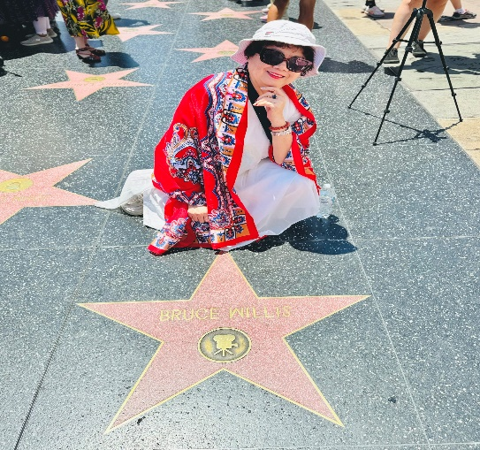
Sau bữa trưa, đoàn tiếp tục tham quan:
- Đại Lộ Danh Vọng – biểu tượng về sự thịnh vượng và vinh quang của ngành điện ảnh toàn cầu. Nơi vinh danh những ngôi sao nổi tiếng có đóng góp lớn trong làng điện ảnh, truyền hình, âm nhạc
- Nhà hát Kodak – nơi diễn ra lễ trao giải Oascar danh giá hành năm của làng điện ảnh Mỹ.
- Nhà hát Trung Hoa – nơi công chiếu giới thiệu những bộ phim Hollywood trước khi tung ra thị trường.
- Phim trường Universal (tự túc vé vào cửa): công viên giải trí Universal Studios nổi tiếng nhất trên thế giới với vô số các trò chơi kịch tính, các màn biểu diễn và điểm tham quan hấp dẫn
  - Khám phá các trò chơi Xem Nhà ma, Phim không gian 4 chiều Shrek…
  - Khám phá bức màn hậu trường đằng sau những siêu phẩm điện ảnh Mỹ.
  - Khám phá quá trình sản xuất phim Hollywood được thực hiện trong Tour Studio huyền thoại.
  - Chạm trán King Kong 360 độ 3D được tạo ra bởi Peter jackson, trải nghiệm công nghệ chiếu phim 3D hiện đại nhất thế giới.
  - Chuẩn bị cho trận chiến vĩ đại nhất mà bạn từng chơi trong trò Transformers – The Ride-3D.
  - Trải nghiệm kỹ xảo điện ảnh tại WaterWorld – những màn trình diễn hút khách số 1 tại Universal Studio.
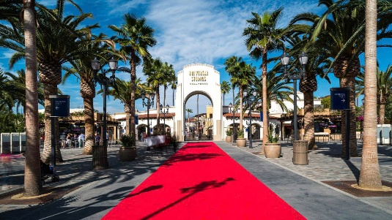
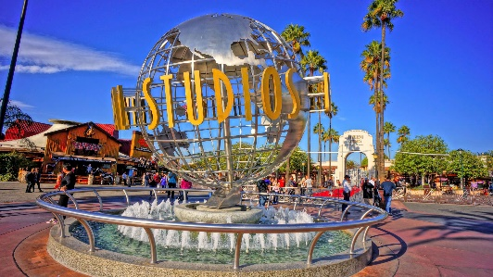
  - Tham gia cùng Minions với trò Despicable Me Minion Mayhem!
18h00: Quý khách ăn tối tại nhà hàng, Xe đưa đoàn ra sân bay đáp chuyến bay đi Đài Bắc.
GHI CHÚ: Quý khách có thể ở lại thăm thân nhân theo thời hạn nhập cảnh cho phép (chi phí đổi vé sẽ áp dụng theo ngày đổi vé) Quý khách tự túc chi phí sau khi tách đoàn.

NGÀY 10 | TRÊN MÁY BAY  (ĂN NGHỈ TRÊN MÁY BAY)

00h05: Đoàn đáp chuyến bay về Đài Bắc (thời gian bay là hơn 12h bay liên tục)
Do lệch tuyến đổi ngày, Quý khách nghỉ đêm trên máy bay và đến Đài Bắc vào ngày hôm sau.

NGÀY 11 | TAIPEI – HÀ NỘI/ HCM

05h10: Đến sân bay Đài Bắc, Quý khách làm thủ tục nối chuyến và mua sắm hàng miễn thuế tại sân bay Đào Viên – một trong những sân bay được đánh giá là có hoạt động và các mặt hàng miễn thuế đa dạng và phong phú top 10 trên thế giới.
08h25: Máy bay cất cánh về Hà Nội/Thành phố Hồ Chí Minh
10h35: Về tới sân bay, Quý khách làm thủ tục nhập cảnh và nhận lại hành lý.
KẾT THÚC CHƯƠNG TRÌNH THAM QUAN VÀ KHÁM PHÁ NƯỚC MỸ!

GIÁ DỊCH VỤ BAO GỒM:
- Vé máy bay quốc tế HANOI/HCM – TAIPEI - NEW YORK // LOS ANGELES – TAIPEI – HANOI/HCM (Hàng không quốc tế Eva Airlines hoặc China Airlines ) bao gồm 2 kiện hành lý 23kg/kiện
- Vé máy bay chặng nội địa Hoa Kỳ: Washington DC – Los Angeles bao gồm 01 kiện hành lý ký gửi
- vé xem World Cup tại LA.
- Thuế sân bay các chặng quốc tế, phụ thu nhiên liệu hàng không, mức phí này có thể thay đổi dựa vào thông báo của hãng hàng không
- Nghỉ đêm khách sạn 3-4 * - AirBnb tại Mỹ theo tiêu chuẩn 02 người/ phòng. Trường hợp lẻ nam/nữ (Bao gồm cả HDV đi từ Việt Nam), công ty du lịch sẽ bố trí ghép phòng ba. Nếu trong đoàn có khách không đông ý ghép phòng, hoặc khách sạn không có phòng ba, khách đi một mình vui lòng thanh toán phụ phí nghỉ phòng đơn.
- Xe vận chuyển theo hành trình.
- Các bữa ăn theo chương trình: 25-35 USD/người/bữa các bữa ăn sắp xếp đa dạng từ cơm Việt Nam, thịt bò Mỹ, Buffet Quốc tế, Korean BBQ, …
- BỮA ĂN TÔM HÙM KIỂU MỸ ĐẶC BIỆT 45 USD/KHÁCH
- Xe đón tiễn sân bay Nội Bài
- Phương tiện vận chuyển theo hành trình theo tiêu chuẩn xe Hoa Kỳ:
- Bảo hiểm du lịch với mức bảo hiểm 50,000 USD
- Phí thăm quan thắng cảnh: Liberty Island, Red Rock Caynon, vé xem World Cup tại LA
- Hướng dẫn viên tiếng Việt đi theo đoàn suốt tuyến từ Việt Nam
- 02 chai nước/người/ ngày tại Mỹ
- Quà tặng đi tour
- Thuế
GIÁ KHÔNG BAO GỒM:
- Chi phí phụ thu phòng đơn 20.000.0000 VNĐ cho toàn bộ hành trình
- Chi phí cá nhân: đồ uống cá nhân, điện thoại, tiền giặt là, hành lý quá cước….
- Chi phí yêu cầu dịch vụ ngoài giờ với xe
- Chi phí liên quan đến việc thay đổi hành trình bay,hành lý quá cước, thêm kiện hành lý
- Lệ phí xin visa Hoa Kỳ: 6.000.000 VNĐ (Có thể thay đổi theo quy định của ĐSQ Mỹ), lệ phí này không được hoàn lại vì bất cứ lý do nào.
- Tiền tip cho HDV và lái xe nước ngoài $150/khách/hành trình
- Chi phí dời ngày và đổi chặng bay (nếu có yêu cầu)
- Chi phí ngoài giờ cho HDV và lái xe (nếu có yêu cầu)
- Các chi phí không được nêu trong mục Bao gồm
QUY TRÌNH TRIỂN KHAI:
- Đăng kí tour theo lịch khởi hành cụ thể, gửi bảng thông tin DS160 theo hướng dẫn + 01 ảnh 5x5 mới nhất để đánh giá hồ sơ
- Tiến hành kí hợp đồng & đặt cọc 50.000.000 VNĐ/khách (tiền lệ phí phỏng vấn visa và đặt cọc giữ chỗ tour)
- Hai bên triển khai các thủ tục khai form lấy lịch phỏng vấn, sắp xếp và tiến hành tư vấn chuẩn bị hồ sơ cho buổi phỏng vấn.
- PHỎNG VẤN VISA tại 170 Ngọc Khánh HN hoặc số 4 LÊ DUẨN – HCMC
- Đạt kết quả visa: quý khách thanh toán số tiền tour còn lại ngay sau khi có kết quả visa để triển khai đặt dịch vụ,chuẩn bị khởi hành.
- Không đạt visa : chúng tôi sẽ hoàn trả tiền đặt cọc tour sau khi trừ đi phí dịch vụ visa Mỹ 6.000.000 VNĐ/người
- Nếu khách hàng đạt visa mà không tham gia tour, khoản phí dịch vụ visa sẽ được áp dụng phụ thu thêm là 5.000.000 VNĐ/khách
GHI CHÚ:
- Trẻ em từ 12 tuổi trở lên tính bằng người lớn, dưới 12 tuổi tính 90% giá tour người lớn và ngủ cùng giường người lớn
- Thứ tự các điểm tham quan có thể được sắp xếp thay đổi cho phù hợp với đường bay, giờ bay của hàng không nhưng số lượng các điểm tham quan đảm bảo không đổi.
- Hộ chiếu (Passport) của quý khách phải còn thời hạn trên 6 tháng kể từ ngày nhập cảnh về Việt Nam.
- Giá tour có thể thay đổi nếu hàng không tăng phu phí hàng không vào ngày khởi hành
- Quý khách từ 70 tuổi trở lên nên có người thân đầy đủ sức khoẻ đi cùng, sẽ đóng thêm mức phụ thu bảo hiểm du lịch và hạn mức bồi thường bảo hiểm sẽ giảm 50%
- Công ty du lịch không nhận khách có thai từ 5 tháng trở lên và khách hàng cao tuổi từ 80 tuổi trở lên tham gia tour du lịch Mỹ vì lý do sức khoẻ
- Quyền lợi bảo hiểm thuộc về chính sách của hãng cung cấp dịch vụ bảo hiểm cho Quý khách, chúng tôi không có chức năng bồi thường bảo hiểm trực tiếp cho Quý khách nhưng sẽ hỗ trợ làm việc với hãng bảo hiểm theo hợp đồng và quyền hạn bảo hiểm đã kí kết.
- Giờ nhận phòng khách sạn tại Mỹ là 15.00 và trả phòng là trước 12.00
- Giá trên áp dụng cho đoàn khởi hành tối thiểu từ 10 người lớn trở lên. Nếu vì bất kì lí do gì không đủ 10 khách/đoàn, công ty có quyền dời ngày khởi hành phù hợp sau khi thoả thuận với khách hàng.
- Quý khách tự chịu trách nhiệm trong những trường hợp vi phạm vào các điều khoản quy định về thủ tục Xuất - Nhập cảnh tại các nước sở tại và nếu bị từ chối nhập cảnh công ty du lịch sẽ không hoàn lại bất kì chi phí nào và Quý khách tự chịu chi phí phát sinh nếu có.

